COSINUS
Tout le cours en vidéo : https://youtu.be/hDpEeP9wdUs

Partie 1 : Vocabulaire et formule

- Vocabulaire

Dans le triangle ABC rectangle en B :
Le plus grand côté, ici [AC], est appelé l’hypoténuse.

Par rapport à l’angle $\hat{A}$ :  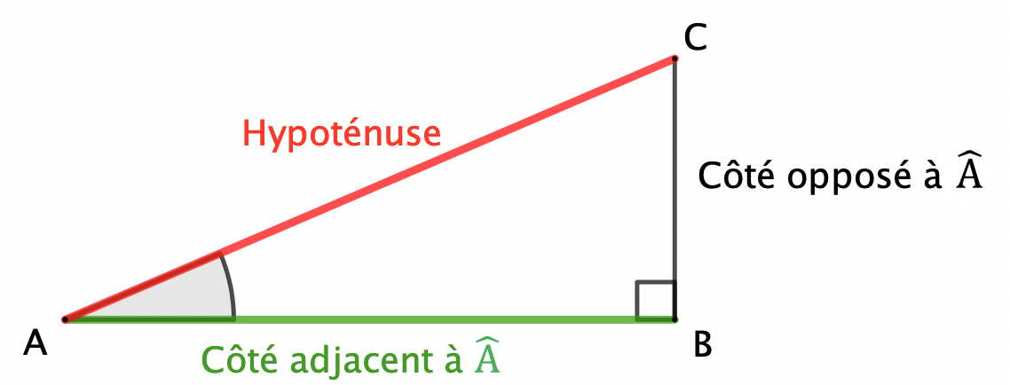 | Par rapport à l’angle $\hat{C}$ :  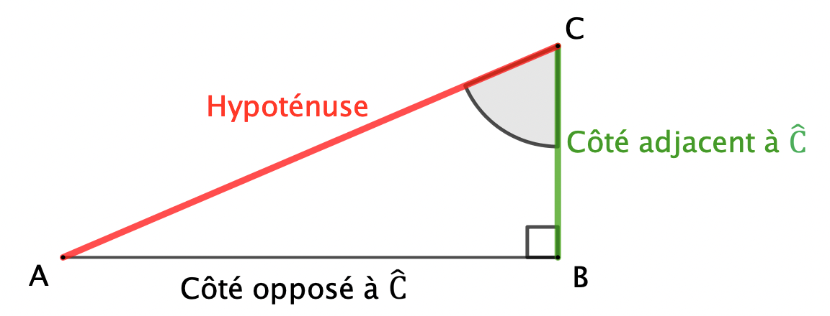
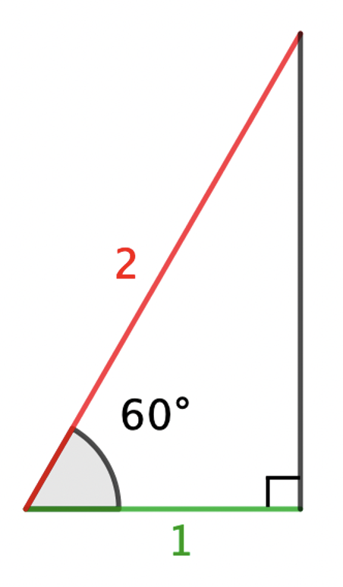
- Exemple

Dans le triangle rectangle ci-contre, lorsqu’on considère l’angle de $60°$, le quotient :
$$\frac{Côté adjacent}{Hypoténuse}=\frac{1}{2}$$
est appelé $cosinus$ de $60°$, et on note : $\cos{ (60°)}=$ $\frac{1}{2}$

- Formule

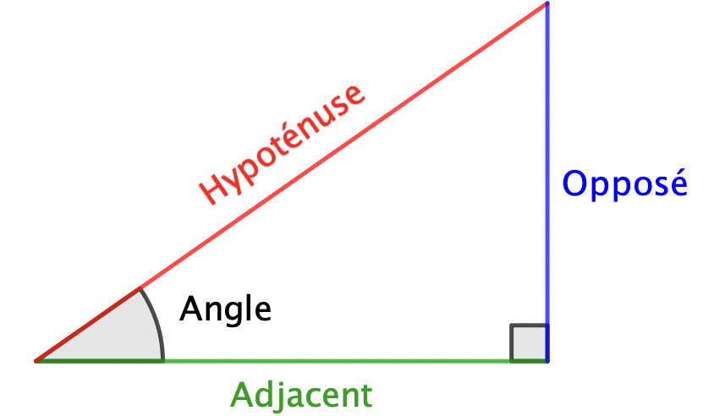
Dans un triangle rectangle :

$$cos⁡(Angle)=\frac{Adjacent}{Hypoténuse}$$

️ Le cosinus ne s’applique jamais sur l’angle droit !!!

Partie 2 : Les fonctions cos et arccos sur la calculatrice

️ La calculatrice doit être en mode degré : DEG
Modifier l’unité d’angle dans :
- CASIO : SECONDE CONFIG .
- TI : mode .

Méthode : Utiliser les fonctions $cos$ et $arccos$ de la calculatrice

a) Calculer le cosinus de $12°$ ; $20°$ ; $45°$ ; $60°$ ; $90°$ ; $0°$. Donner un arrondi au millième.

b) Trouver les mesures, arrondies au degré, des angles $\hat{A}, \hat{B}, \hat{C}$ et $\hat{D}$tels que :
$cos$ $(\hat{A})$ $=0,8$ ; $cos$ $(\hat{B})=0,1$ ; $cos$ $(\hat{C})$ $=0,42$ ; $cos$ $(\hat{D})=1,3$

Correction
a) $cos (12°)≈0,978$ ← On saisit cos(12) sur la calculatrice.
$$cos (20°)≈0,94$$
$$cos (45°)≈0,707$$
$$cos (60°)=0,5$$
$$cos (90°)=0$$
$$cos (0°)=1$$

b) $cos$ $(\hat{A})$ $=0,8$ donc $\hat{A}$ $≈37°$ ← On saisit arccos(0,8) sur la calculatrice.
$cos$ $(\hat{B})$ $=0,1$ donc $\hat{B}$ ≈ $84°$
$cos$ $(\hat{C})$ $=0,42$ donc $\hat{C}$ ≈ $65°$
$cos$ $(\hat{D})$ $=1,3$ Impossible ! Le cosinus est inférieur à 1.
En effet, sinon on aurait $\frac{Adjacent}{Hypoténuse}>1$soit $Adjacent>Hypoténuse$ !

Partie 3 : Applications du cosinus

1) Calcul d’angle

Méthode : Calculer la mesure d’un angle à l’aide du cosinus

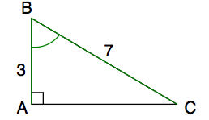
Vidéo https://youtu.be/EQk7WyojUgY
Vidéo https://youtu.be/_RzMjYm5EUk

Calculer la mesure de l’angle $\hat{B}$ au dixième de degré près.

Correction
Dans le triangle $ABC$ rectangle en $A$, on a :
$$\cos{(\hat{B})=\frac{Adj}{Hyp}}$$
$$\cos{(\hat{B})=\frac{BA}{BC}}$$
$$\cos{(\hat{B})=\frac{3}{7}}$$
$\hat{B}≈64,6°$ ← On saisit arccos(3:7) sur la calculatrice
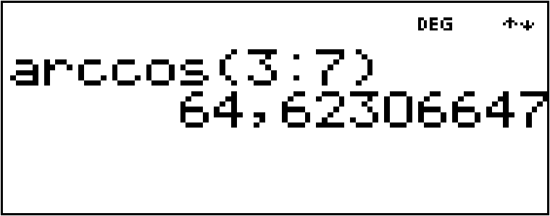

2) Calcul de longueur
C
B
A
D
40°
30°
5 cm

Méthode : Calculer une longueur à l’aide du cosinus

Vidéo https://youtu.be/8MQ0ecvoSOc
Vidéo https://youtu.be/-PcXawgWoFg
Vidéo https://youtu.be/Ny5M8Xlitjk

a) Calculer $AC$.
b) En déduire $AD$.
Arrondir les longueurs au centième de cm.

Correction
1) Dans le triangle $ABC$ rectangle en $B$, on a :
$$\cos{(\hat{ACB})=\frac{Adj}{Hyp}}$$
$$\cos{(\hat{ACB})=\frac{CB}{CA}}$$
$$\cos{(30°)=\frac{5}{CA}}$$
$$\frac{\cos{(30°)}}{1}{=\frac{5}{CA}}$$
$CA$ $= 5×1 : cos (30°)$ (Produit en croix)
$CA≈$ $5,77 cm$

2) Dans le triangle $ADC$ rectangle en $D$, on a :
Hors du cadre de la classe, aucune reproduction, même partielle, autres que celles prévues à l'article L 122-5 du code de la propriété intellectuelle, ne peut être faite de ce site sans l'autorisation expresse de l'auteur.
www.maths-et-tiques.fr/index.php/mentions-legales

$$\cos{(\hat{DAC})=\frac{Adj}{Hyp}}$$
$$\cos{(\hat{DAC})=\frac{AD}{CA}}$$
$$\cos{(40°)≈\frac{AD}{5,77}}$$
$$\frac{\cos{(40°)}}{1}{≈\frac{AD}{5,77}}$$
$AD≈$ $5,77×cos (40°) :1$
$AD≈$ $4,42 cm$

